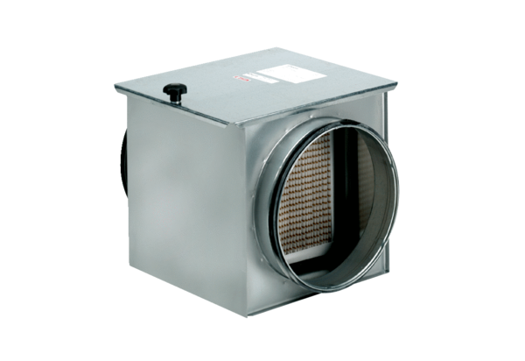Légszűrő TFE 12-7Csomagolási egység: 1 darabVálaszték: C
Termékszám: 0149.0050Gyártó: MAICO

